**Практическая работа**

**Разработка плана резервного копирования данных.**

**Цель работы:**

1. Разработать план резервного копирования для проекта.
2. Установить при необходимости программное обеспечение для осуществления резервного копирования и настроить его в соответствии с планом.

**Ход работы:**

1. Составил план резервного копирования, включающий следующие пункты:

* **Объекты копирования:** папка, содержащая дипломный проект и файлы, использующиеся для него и с дипломный проектом.
* **Расписание/график:** ежедневно, в 21:00.
* **Вид резервных копий:** инкрементальное
* **Хранение резервной копии:** локальный диск.
* **Политика хранения:** количество и жизненный цикл резервных копии в хранилище ограничено только до конца выполнения проекта. После окончания срока жизни все резервные копии архивируются.

1. Я выбрал приложение AOMEI Backupper. Это бесплатное приложение с удобным интерфейсом и большим функционалом.
2. После установки AOMEI Backupper я создал резервное копирование по плану выше:
3. Настроил объекты копирования и место для хранения копий.

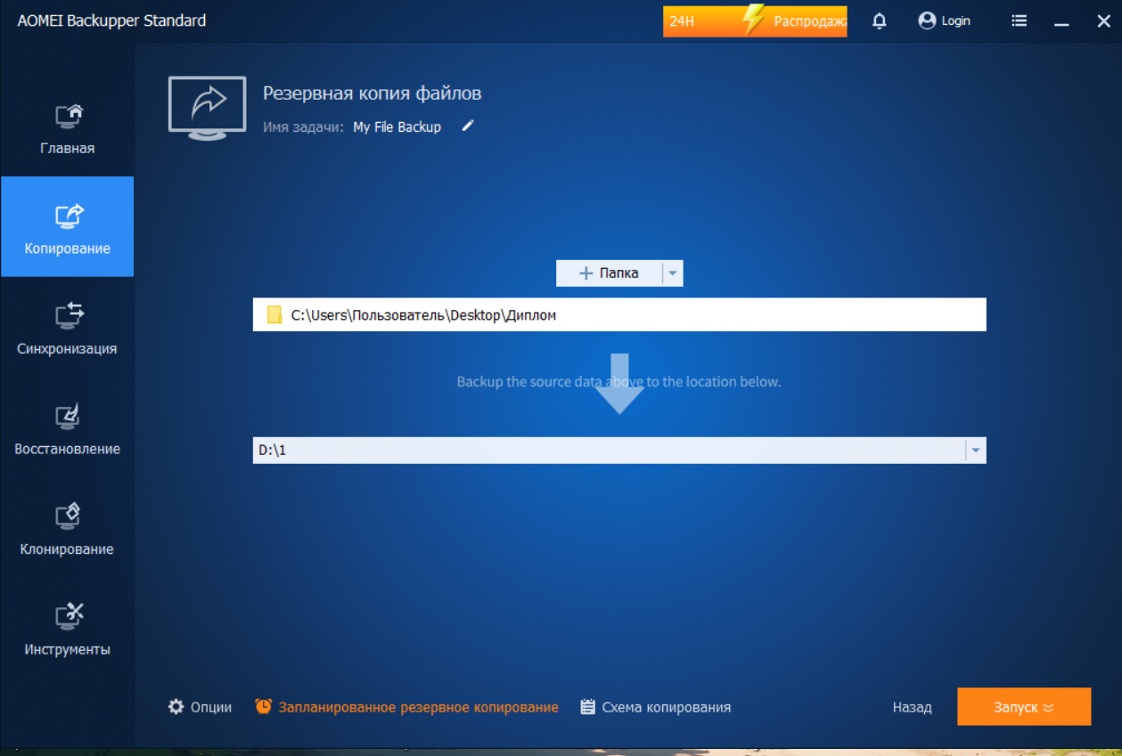

1. Настроил расписание копирования.

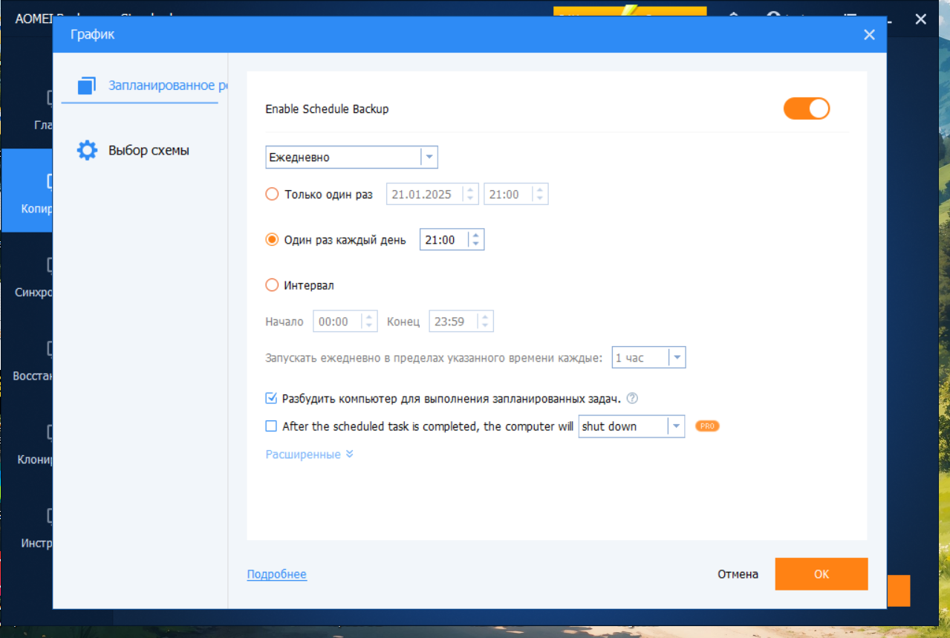

1. Выбрал тип копирования.

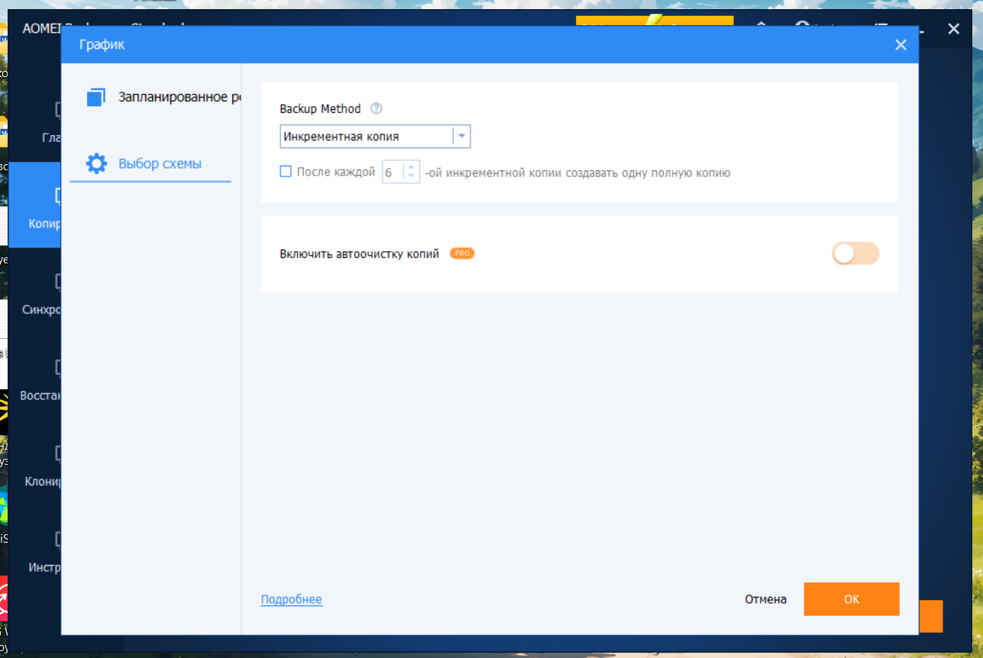

Вывод:

1. Разработал план резервного копирования для проекта.
2. Установил программное обеспечение для осуществления резервного копирования и настроил его в соответствии с планом.